Mini-ejercicio 01-A
Dada la imagen adjunta en esta tarea “Foto - Pregunta Datos de la Imagen.jpg”
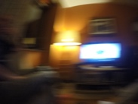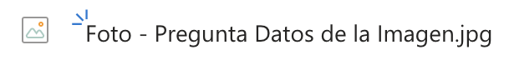
(descargarla desde recursos de la tarea en vuestro ordenador)
¿Me podéis dar toda la información sobre ella?
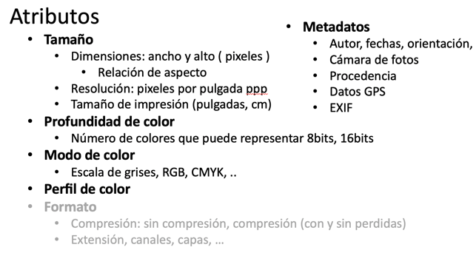
Respuesta 01-A:
Poner aquí todos los atributos que averigüéis y cómo o con que programa los habéis averiguado:
- Ancho y alto: 4000x3000
- Tamaño: 2,2MB
- Fecha: 17/01/2017 a las 19:22:24
- ISO 1600, 3mm , f/2.8, 1/30
- Tomada con una GoPro HERO5 Black
-
-
-
-
-
-
-
-
-

Mini-ejercicio 01-B
Dada la imagen ”Foto - Pregunta resolución.jpg”
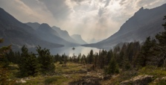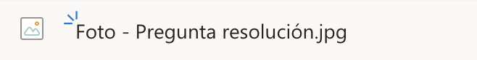
(descargarla desde recursos de la tarea en vuestro ordenador)
Sin re-escalar la imagen, si queremos imprimirla a una resolución de impresión de 180 ppp , ¿cual sería su tamaño en centímetros una vez impreso?
Se necesita Adobe Photoshop (o un programa similar) para realizar este ejercicio. Si no lo tenéis utilizar https://polilabs.upv.es/
Respuesta 01-B:
Dimensión en centímetros. Podéis agregar capturas de pantalla explicando como habéis conseguido averiguarlo:

Tamaño: 33,87 x 17,33 cm

Desde imagen, y tamaño de imagen y se modifica.

